Lënda: Dituri natyre. Rubrika: Gjallesat
Tema: Pjesët e bimës
Klasa e parë, 25 nxënës të pranishëm të ndarë me grupe sipas metodës së skedave me ngjyrë.
U përdor si metodë “Stacionet tona të punës”
Tema mësimore ishte një temë mjaft interesante për nxënësit pasi do të zhvillohej në natyrë. Në kapitullin e parë nxënësit njihen me konceptin e gjallesave, jogjallesave dhe kanë qënë dikur gjallesa).
Në orët e zhvilluara më parë janë përdorur metoda të ndryshme me qëllim që nxënësi të jetë në qëndër të veprimtarive. Ai di të dallojë gjallesat dhe grupet e gjallesave. Grupi I parë I gjallesave janë bimët.Tema e sotme është një veprimtari e gjatë dhe grupet e nxënësve u duhet të përgatiten që përpara. Proçesi konsiston në një radhë hapash, “Në fillim do të….”; “Më pas do të….” Nxënësit do të vëzhgojnë, vizatojnë dhe modelojnë një bimë të vërtetë. Çdo hap do të ndihmojë nxënësit të mësojnë dhe të kuptojnë pjesët e një bime, rikujtojnë njohuritë e marra për gjallesat dhe mjedisi I tyre jetësor. Këtu nx përforcojnë dhe shohin në mënyrë konkrete natyrën dhe botën e gjallë. Nxënësit me vete kanë marrë mjetet e duhura dhe pasi janë ndarë në grupet e punës u jepen detyrat në stacionet përkatëse.
1.Gjej një bimë dhe emërto pjesët e saj.
2. Përgatit me aplikacion(riciklim pjesët e një bime.
3. Mbjellim një bimë në kopshtin e shkollës.
4. Analizim I pyetjeve të librit. Këtu u përdor metoda e boshteve, nxënësit do të punonin në këtë stacion mbi pyetjet e librit, ndihmoj në këtë rubrikë pasi nxënësit janë në klasë të parë dhe nuk lexojnë dhe shkruajnë dot hipotezat e tyre.
A) dheu është I domosdoshëm për tu rritur një bimë.
B) bima nuk mund të jetojë pa ujë dhe ngrohtësi.
C) bimës I nevojitet vetëm uji për tu ushqyer.
D) bima ka nevojë vetëm për dritë.
Për çdo përgjigje të nxënësve mbahet shënim dhe në momentin e reflektimit ftohen nxënësit për të lexuar idetë pro dhe kundra mbi alternativat e dhëna.
Motivohen nxënësit për punën në grupe dhe angazhimin rreth temës, interesin e larte që treguan rreth temës dhe bazës materiale që vunë në dispozicion.

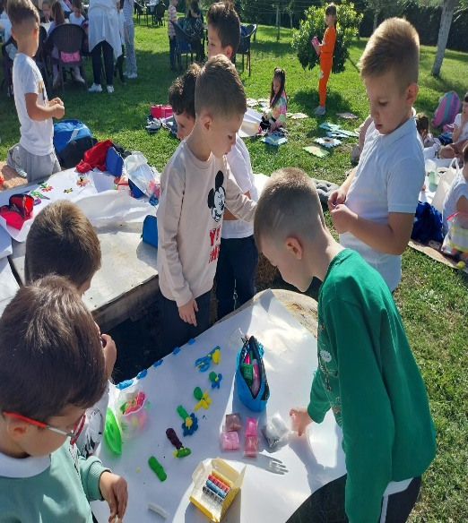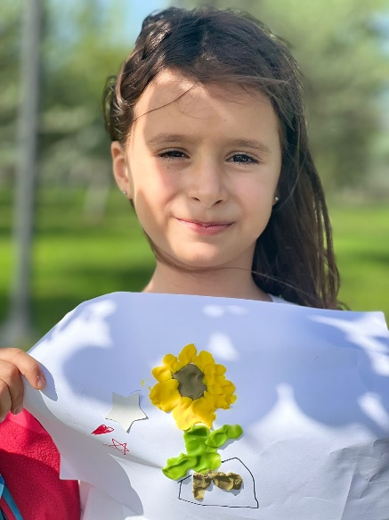
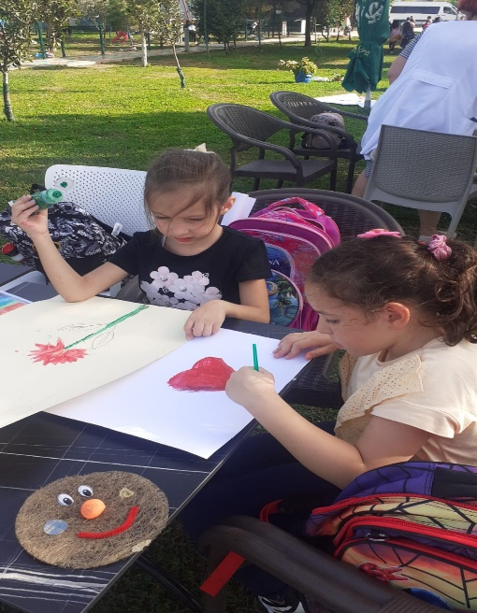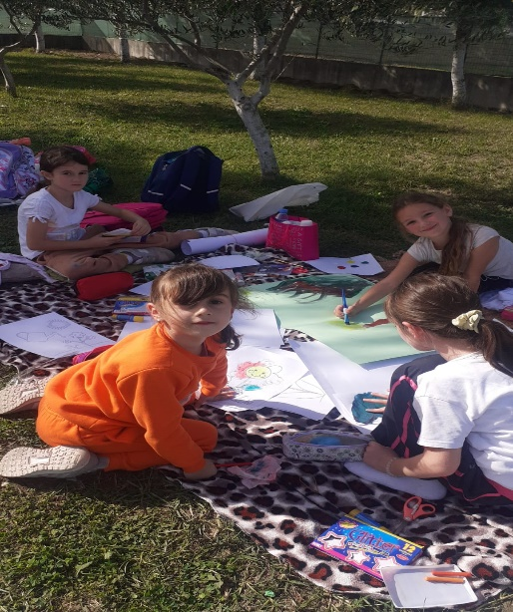

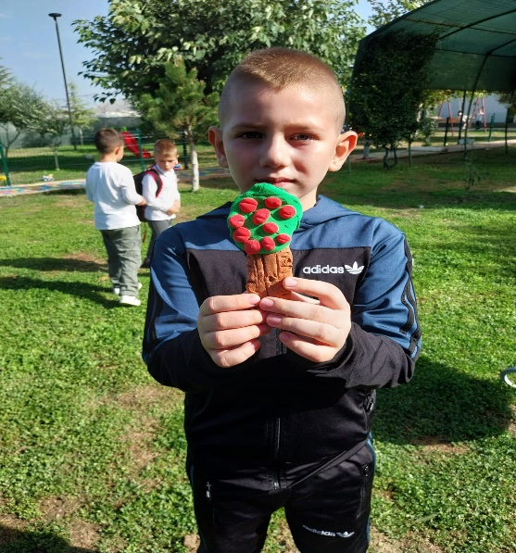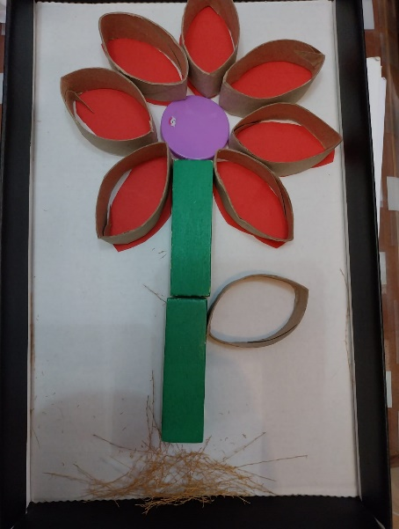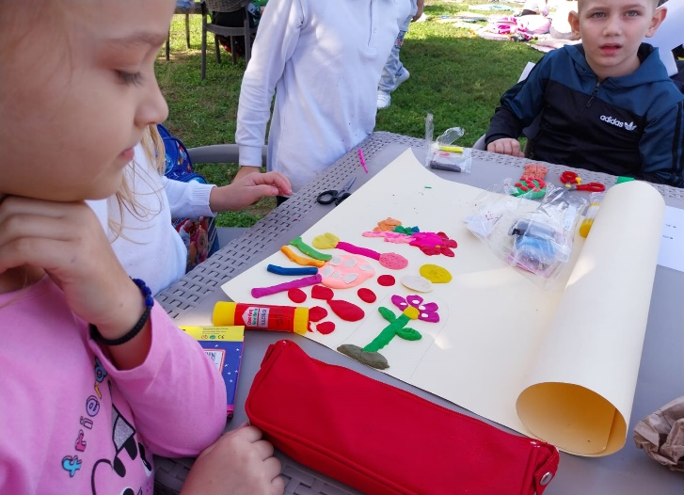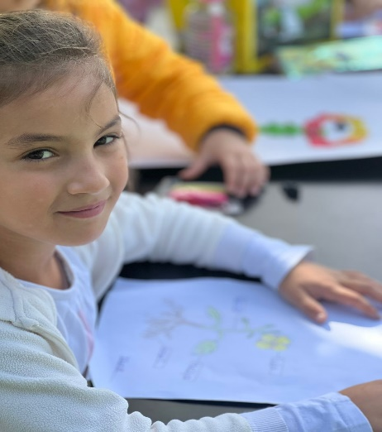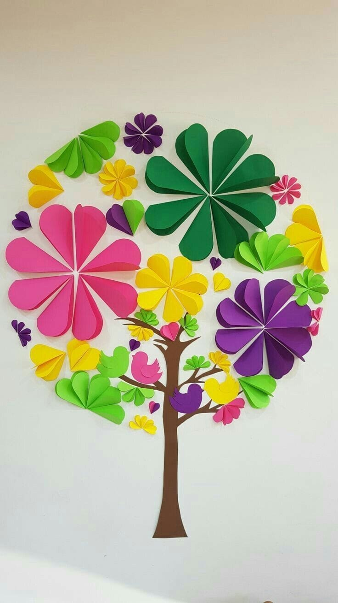FALEMINDERIT!

